附件1：
2019年“营动中国”全国青少年户外营地大会
活动方案

- 组织机构
主办单位：国家体育总局青少年体育司
教育部体卫艺司
承办单位：国家体育总局登山运动管理中心
中国登山协会
河南省体育局
河南省教育厅
协办单位：郑州市体育局
郑州市教育局
登封市文体局
执行单位：中森传奇（河南）文旅有限公司
郑州嵩山传奇休闲健身有限公司
嵩山青少年体育户外营地
- 活动时间、地点、规模
- 时间
2019年8月19日至23日（19日报到，23日返程）
- 地点
河南省郑州市登封市嵩山青少年体育户外营地
- 规模
首行缩进：2字符
首行缩进：2字符
600名，8-12岁青少年
- 活动内容
徒步登山、定向越野、攀岩、扁带、露营、水上项目、丛林飞跃、绳结、环保、国防教育、滑草、射箭、风洞、少林武术。
- 夏令营参加单位及营员条件
- 参加单位
- 以各省、自治区、直辖市体育局为代表队组队参加，每队12人，其中领队2人（1男，1女），营员10人（5男，5女），并加盖省（区、市）体育局公章。
- 以各省、自治区、直辖市登山协会为代表队组队参加，每队8人，其中领队2人（1男，1女），营员6人（3男，3女），并加盖省（区、市）登山协会公章。
- 以2019年“营动中国”示范性冬夏令营承办单位为代表队组队参加，每队8人，其中领队2人（1男，1女），营员6人（3男，3女），并加盖示范性承办单位及省级登山协会公章。
- 营员条件
营员为具有正式学籍的全日制在校学生，身体健康、适宜参加本次夏令营各项活动（经县级及以上医院检查证明身体健康、且由家长书面确认，模板见附件4），年龄为8-12周岁（2007年1月1日-2011年12月31日）。
- 活动日程及项目介绍
具体活动安排见附件1、附件2。
- 表彰和奖励
- 评出在活动期间团结互助、顽强拼搏的队伍，颁发道德风尚奖。
- 每一位参加夏令营并完成所有活动的营员都将获得参营证书。
- 报名方式与报到要求
- 报名方式

- 报名参营的人员（本人或监护人）关注右侧“中国登山协会青少年委员会”微信公众号，点击“营动中国”-“营地大会”，根据要求提交报名信息。
- 如参与活动人员发生变动，请在活动开始前至少10天与工作人员取得联系并确定最新名单，逾期不予处理。
联 系 人：高梓祺
联系电话：（010）87182241，13453100266
邮 箱：cma-youth@qq.com
- 截止时间
2019年8月5日12点
- 报到要求
- 各代表队于2019年8月19日报到，大会组委会工作人员8月18日12:00前报到。
- 报到时各代表队须向大会提交经县级及以上医院出具的健康证明和家长签字表示该营员适宜参加本次夏令营各项目的承诺书（模板见附件4），以及营员的身份证或户口本复印件，资料不全或不符者不允许参加本次夏令营。
- 报到接站
组委会8月19日在指定地点接站，各队自行前往乘车地点,详细接站方案具体见附件5。
- 经费
各代表队往返大交通费自理，夏令营期间食宿费由组委会承担。超编人员费用自理，350元/人/天，由执行单位收取并开具发票。
- 其他
- 组委会为各代表队准备队旗，要求各队在报名时注明单位全称。
- 各代表队可自备一个文艺节目，节目内容报名表上体现。
- 各代表队请自备参加户外运动的服装、运动鞋、洗漱用品。
（四）由于天气炎热，请各代表队自备防暑物品。
- 仲裁委员会
- 本次夏令营将设立营区仲裁委员会，人员组成由组委会选派，具体工作办法依照《仲裁委员会条例》进行。
- 营会中如发生任何异议，由领队以书面形式提出申诉，由仲裁委员会进行最终裁决。
- 本规程解释权属“营动中国”全国青少年户外营地夏令营组委会。
- 未尽事宜，另行通知。

附件：1-1.夏令营日程安排
1-2.夏令营项目介绍
1-3.证明材料
1-4.交通线路图
1-5.报名表

附件1-1：
2019年“营动中国”全国青少年户外营地大会
夏令营日程安排
活 动 时 间 |  | 活 动 内 容 | 活 动 地 点
8月19日  （星期一） | 全天 | 代表队报到 | 嵩山营地
8月19日  （星期一） | 20:00 | 召开领队教练会议 | 嵩山营地
8月20日  （星期二） | 08:30-09:00 | 开营仪式 | 嵩山营地
8月20日  （星期二） | 09:00-10:00 | 团队组建，国防教育 | 嵩山营地
8月20日  （星期二） | 10:00-12:00 | 徒步登山、定向穿越（全体） | 嵩山营地
8月20日  （星期二） | 15:00-18:00 | A组：滑草、水上  B组：户外综合技能、射箭  C组：扁带、攀岩、丛林飞跃  D组：少林文化 | 营地内/学校
8月21日  （星期三） | 08:30-11:30 | A组：户外综合技能、射箭  B组：滑草、水上  C组：少林文化  D组：扁带、攀岩、丛林飞跃 | 营地内/学校
8月21日  （星期三） | 15:00-18:00 | A组：扁带、攀岩、丛林飞跃  B组：少林文化  C组：滑草、水上  D组：户外综合技能、射箭 | 营地内/学校
8月22日  （星期四） | 08:30-11：30 | A组：少林文化  B组：扁带、攀岩、丛林飞跃  C组：户外综合技能、射箭  D组：滑草、水上 | 营地内/学校
8月22日  （星期四） | 14:00-17:00 | 风洞及集体挑战项目 | 嵩山营地
8月22日  （星期四） | 18:30-21:00 | 颁奖仪式、营火晚会、闭营仪式 | 嵩山营地
8月23日  （星期五） | 自由活动、乘车返程
注：活动日程因天气或其他原因可能发生变化，以实际通知为准。
附件1-2：
2019年“营动中国”全国青少年户外营地大会
夏令营项目介绍

项目一：徒步登山、定向穿越
- 项目设置
- 活动目的
通过参与活动，队员之间相互激励、相互帮助；加强个人与团队荣辱与共的精神。通过定向寻宝过程，了解定向知识，掌握野外识图、辨别方向等基础野外技能。
- 活动线路
徒步路线由砂石路、泥土路、草地等山地户外路线组成。
- 互动环节
讲解山地徒步要领，关卡任务。
- 活动方法
- 介绍活动线路、地形地貌，以及注意事项；
- 集体热身后出发；
- 团队以小组为单位，分组分时出发，按地图顺序到访各个检查点并完成任务；
- 各队需同进同出，禁止脱离团队单独行动；
- 结束后在终点集结，待所有团队完成后返回。
- 组织管理
- 沿线设有安全巡查员，负责各路段流量控制；
- 部分路段设置安全装置，提高安全系数。
- 所需装备
地图、指北针、指卡、电子计时设备一套。

项目二：攀岩挑战
- 项目设置
- 活动目的
通过攀岩，挑战自我、提升意志品质、锻炼身心，掌握基本攀登技巧。
- 活动器材
人工岩壁、安全带、头盔、攀岩绳索或自动保护器、保护器材等。
- 活动方法
- 介绍攀岩规则、注意事项及基本攀登技术；
- 以小组为单位参与攀爬训练与挑战；

项目三：射箭
- 项目设置
- 活动目的
锻炼专注力，调节呼吸与心态，增强身体素质，培养意志、掌握基本射箭技巧。
- 活动器材
箭靶、弓、弓箭、保护器材、周边隔离物资等
- 活动规则
- 介绍射箭规则、注意事项及基本技巧。
- 以小组为单位参与射箭训练与挑战。

项目四：滑草
- 项目设置
- 活动目的
可锻炼平衡技巧，勇敢精神，掌握基本滑草的要领。
- 活动器材
滑草装备，头盔，护肘护膝等护具。
- 活动规则
- 介绍滑草规则、注意事项及基本技巧。
- 以小组为单位参与滑草训练与挑战。

项目五：国防教育
- 项目设置
活动目的：普及国防知识，增进爱国教育。将建国历史与各项目结合，串联整个活动，为祖国70华诞献礼。
- 活动规则
分组进行队列操练，故事背景代入。

项目六：少林武术
- 项目设置
- 活动目的
普及嵩山少林文化，推广少林武术，强身健体，提高应对危机及自我保护能力。
- 活动场地及器材
学校足球场。
- 活动规则
以小组为单位，在武校学生的指导下进行一对一培训，学习一套少林拳。

项目七：户外综合技能
- 项目设置
- 活动目的
学习野外生存技能，提高综合能力。
- 活动场地、器材
草坪，帐篷，短绳等教学器材等。
- 活动方法
- 分组进行绳结，环保、帐篷搭建的课程。
- 成功完成技能学习的营员将获得青少年户外运动等级等级证书。

项目八：营火晚会
- 项目设置
- 活动目的
展现自我，升华感情，留下精彩瞬间。
- 活动场地、器材
营火，舞台音响灯光等设备。
- 活动方法
- 由指导员前期进行节目甄选和主持人培训。
- 以组为单位进行节目征集，自编自演，展现才能与激情。

项目九：风洞飞行及集体挑战项目
- 项目设置
体验风靡国际的极限挑战项目——风洞飞行。要求年龄4周岁以上，体重在20kg至100kg身体健康。空中悬浮、急速降落、甚至飞檐走壁等超乎寻常的体验，挑战学生们的勇气和信心，给他们带来与众不同的极限挑战经历。
风洞是快乐科技的典范之作。体验风洞飞行的同时，让学生了解风洞飞行的原理，以及快乐科技的内涵，鼓励同学们敢于追求梦想，利用科技改变生活。
- 活动方法
通过前几天的活动，组内评选出组内的优秀代表1名，配备2名教练，负责讲解、示范、指导学生飞行，完成指定挑战项目。 组内其他同学通过户外综合技能、纳斯卡巨画等关卡完成最终的集体挑战任务。
附件1-3-1：
2019年“营动中国”全国青少年户外营地大会
健 康 证 明

夏令营组委会：
兹证明该同学，姓名： ，性别： 身份证号： ，经我院检查，身体健康，各项指标无异常，可参加本次夏令营各项活动。
特此证明！

体检机构/医院（盖章）
年 月 日

附件1-3-2：
2019年“营动中国”全国青少年户外营地大会
健康承诺书
尊敬的组委会：
现承诺营员姓名： ，性别： 身份证号： ，身体健康，有一定的运动能力，无不适合进行徒步登山、定向越野、攀岩、扁带、露营、水上项目、丛林飞跃、滑草、射箭、风洞、少林武术等活动的疾病，如心脏病、心血管疾病等；且无不适合参与群体性活动的传染病，如狂犬病、猩红热等。如有以上情况，以及活动期间如有身体不适，将提前告知工作人员，对未告知或执意要参加相关活动并造成的安全事故责任自负。

家长签名：
联系电话：
日 期 ： 年 月 日

附件1-4：
2019年“营动中国”全国青少年户外营地大会
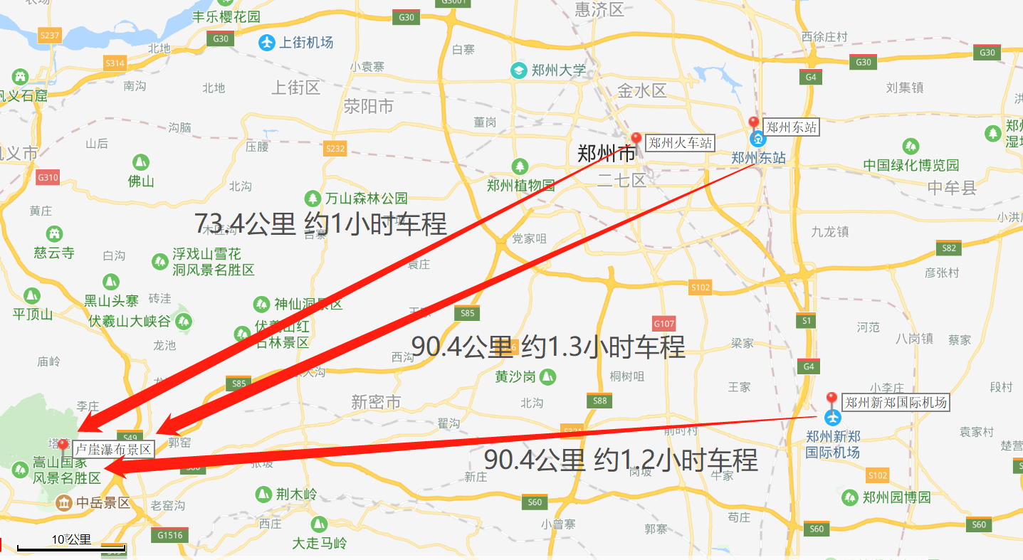
交通线路图
营地大会夏令营在登封市嵩山青少年体育户外营地进行，为方便各队伍到达，承办方拟定点定时接站服务，各代表队必须提前告知联系人确切抵达方式、人数、时间。组委会分别在新郑国际机场航站楼、郑州东站、郑州站设有班车，发车时间及班次分别是：
接站时刻表
发车点 | 发车时间 | 联系人
新郑国际机场 | 12:00、15:00、18:00 | 朱德康 13213166636
郑州东站 | 12:00、15:00、18:00 | 王云飞 13838234274
郑州站 | 12:00、15:00、18:00 | 焦鹏飞 16638039931
备注：飞机建议购买发车时间前1小时抵达航班，高铁建议购买发车时间前半小时抵达车次，集合点另行通知。如无法赶上，请自行到达，见下方交通参考：
- 新郑机场（约91公里）
- 打出租车约1小时10分钟（约200元）到达登封市嵩山青少年体育户外营地。
- 从机场坐至登封大巴约1小时30分钟（50元）到达少林国际大酒店，然后在打出租车16分钟（约20元）到达登封市嵩山青少年体育户外营地。
- 郑州火车站（约74公里）
- 打出租车约1小时10分钟（约160元）到达登封市嵩山青少年体育户外营地。
- 从火车站对面汽车中心站乘坐至登封城际公交车1小时30分钟（28元）到达登封市嵩山青少年体育户外营地。
- 郑州东站（约91公里）
- 打出租车约1小时25分钟（约210元）到达登封市嵩山青少年体育户外营地。
- 从火车站北边郑州长途汽车高铁站乘坐至登封城际公交车1小时50分钟（28元）到达登封市嵩山青少年体育户外营地。

附件1-5：
2019年“营动中国”全国青少年户外营地大会夏令营报名表
填表单位： |  |  |  |  | 填表人： |  |  |  | 联系电话：
身份 | 姓名 | 性别 | 民族 | 身份证号码 |  | 单位 |  |  |  | 职务 |  | 联系电话
领 队
营员信息
序号 | 姓名 | 性别 | 民族 | 身份证号码 | 身高 | 体重 | 血型 | 过敏、病史、禁忌等 |  |  | 家长姓名 |  | 家长电话
1
2
3
4
5
6
7
8
去程交通信息 |  | 如：飞机，8月19日，广州-郑州，ZH1319，09:20-11:15 或 高铁，8月19日，G74，广州南-郑州东，09:22-16:02
（各单位盖章处） 填表时间： 年 月 日

